

ÇALIŞAN BELGELERİ

26.07.2018
Betül ÇELEBİ

Nüfus Cüzdanı Fotokopisi:

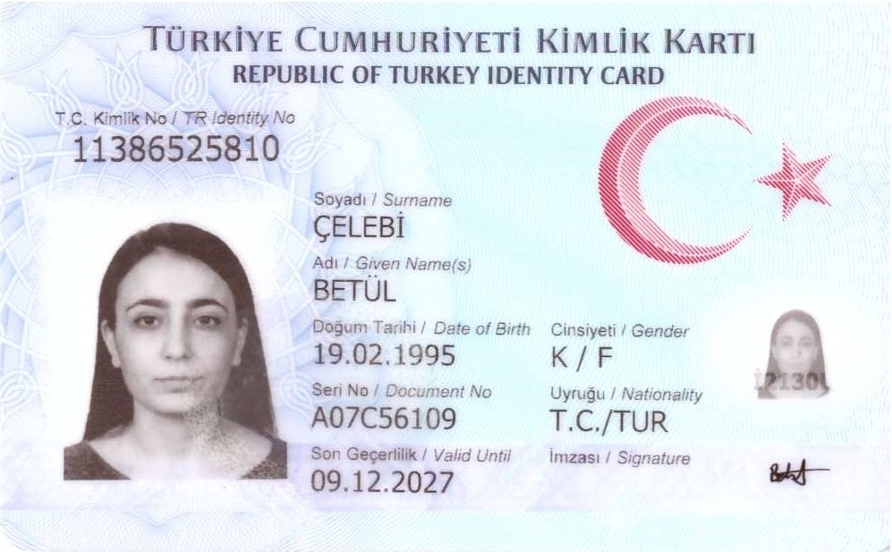

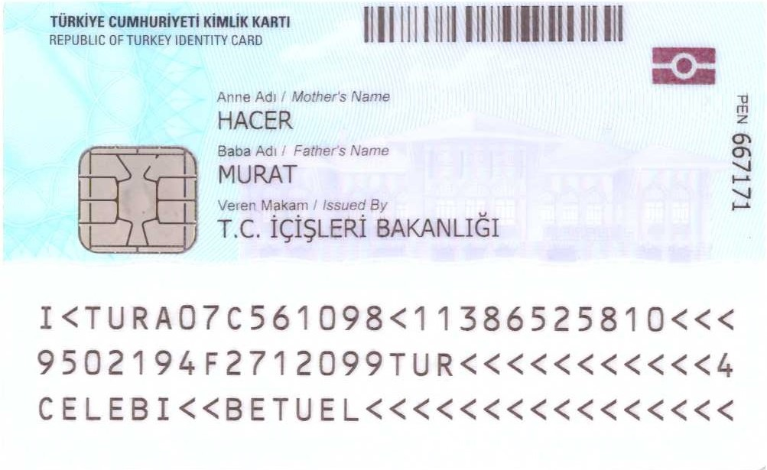

SGK İşe Giriş Bildirgesi:
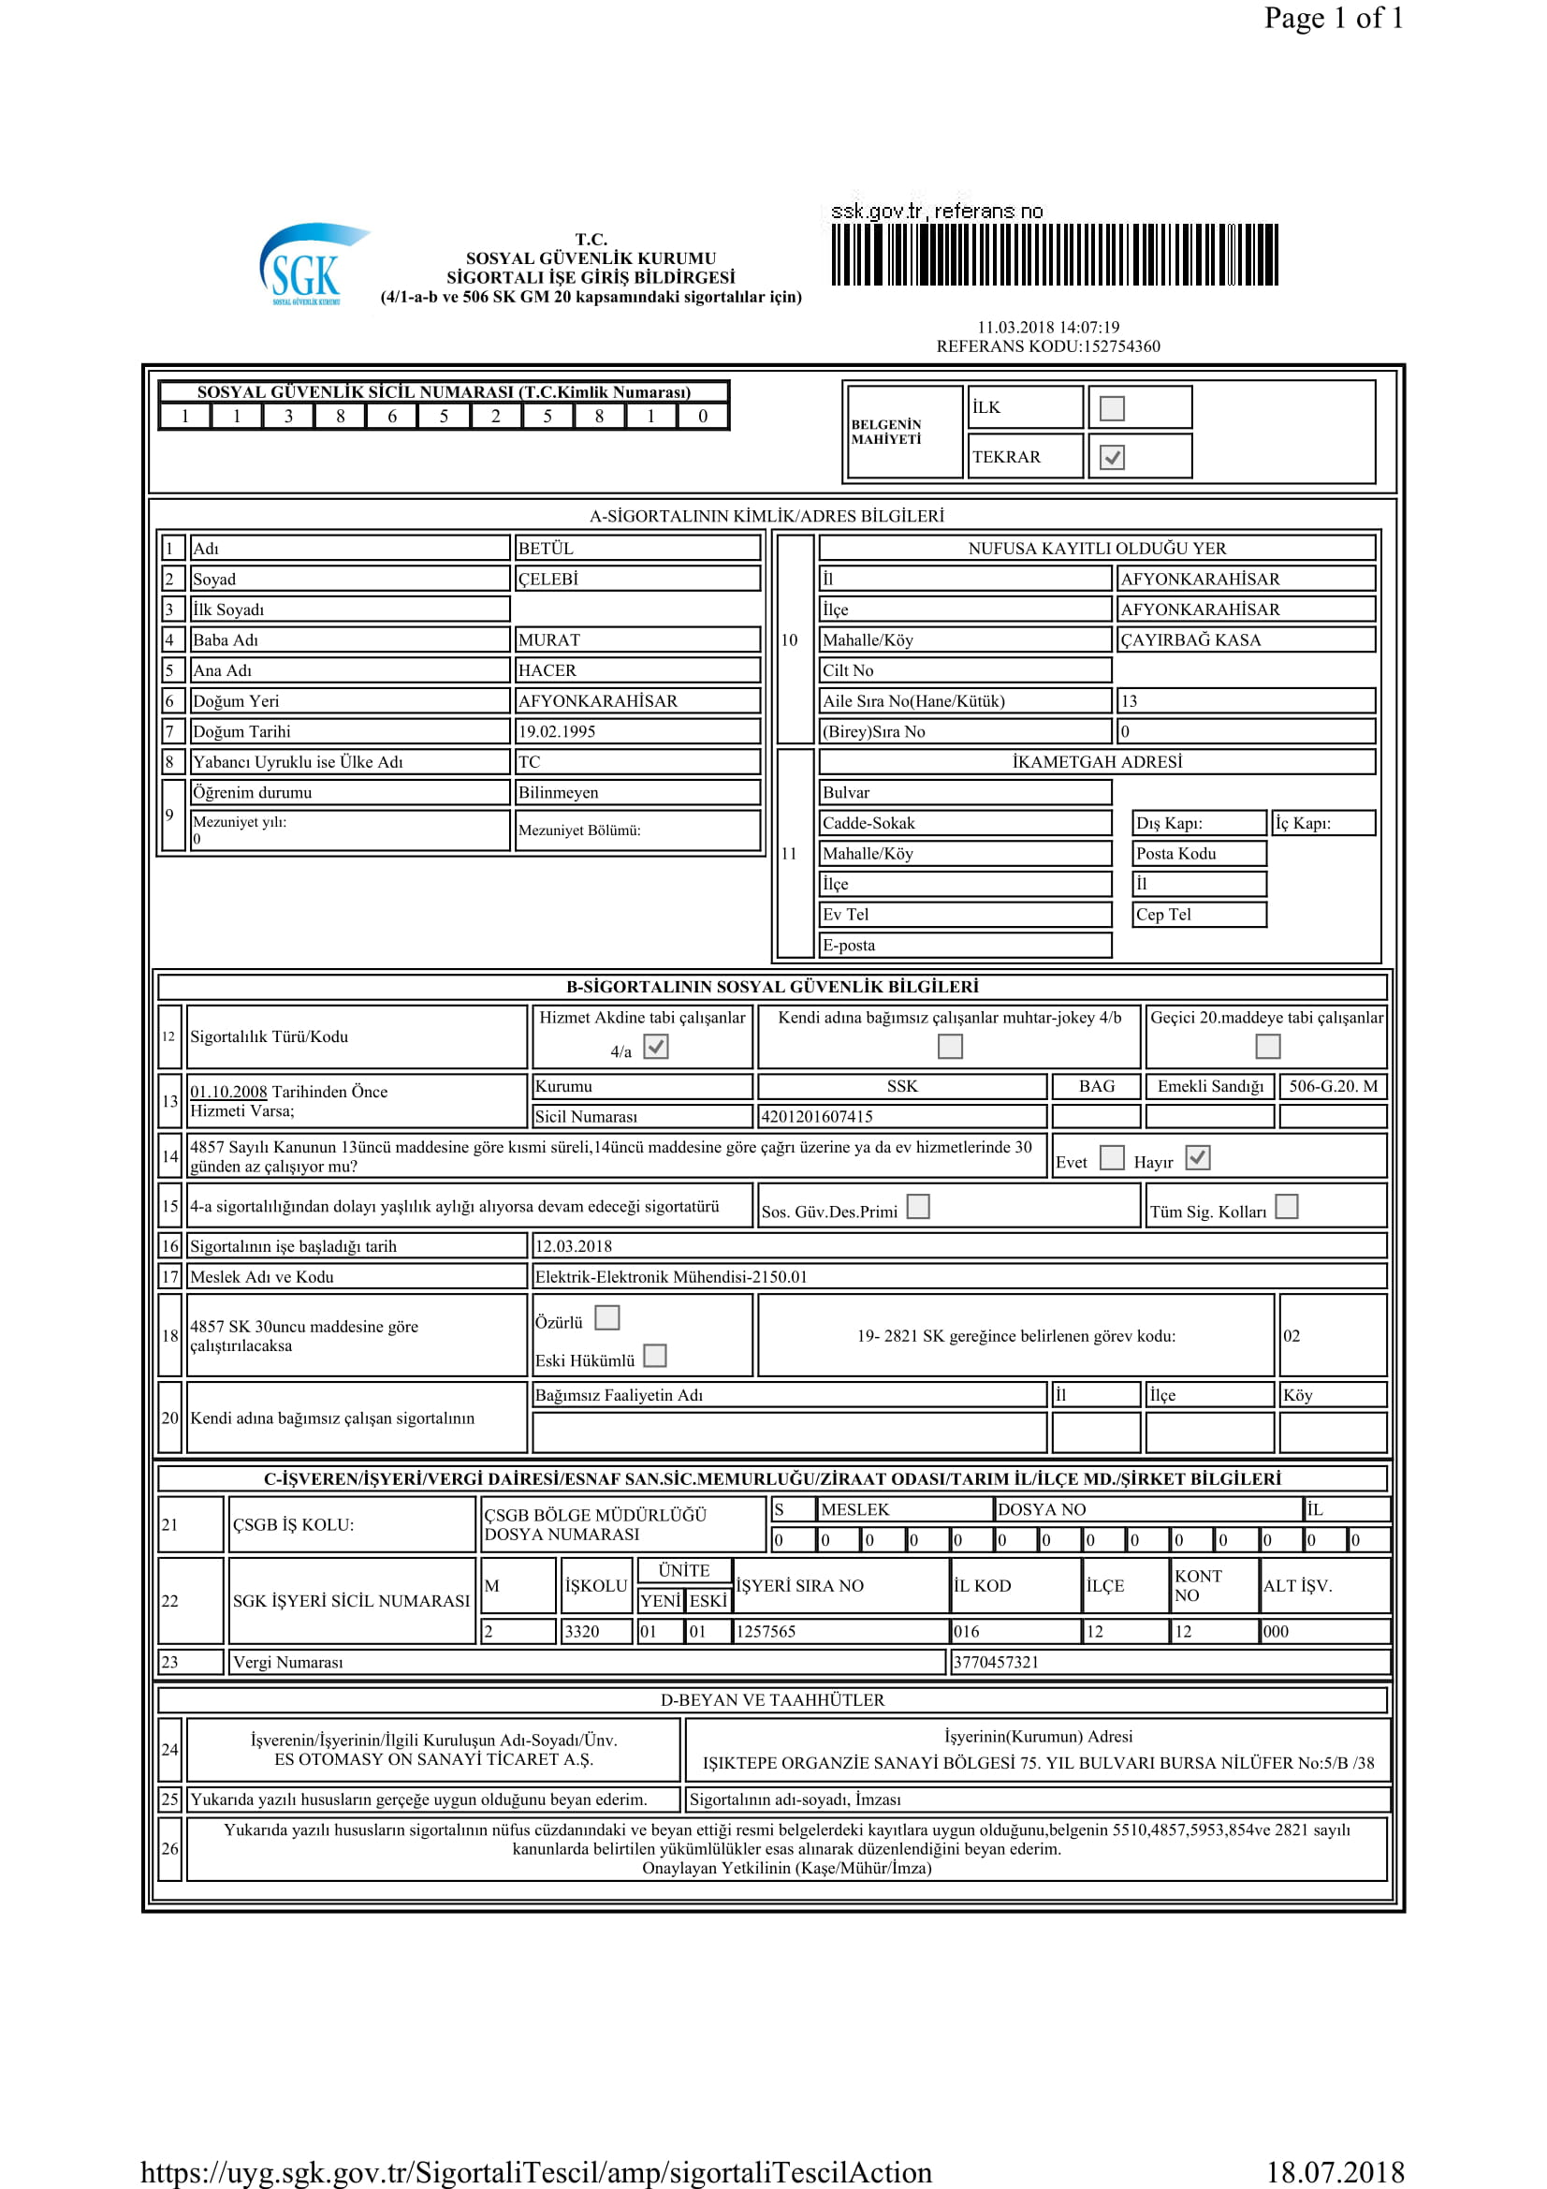

İş Sağlığı ve Güvenliği Katılım Belgesi:
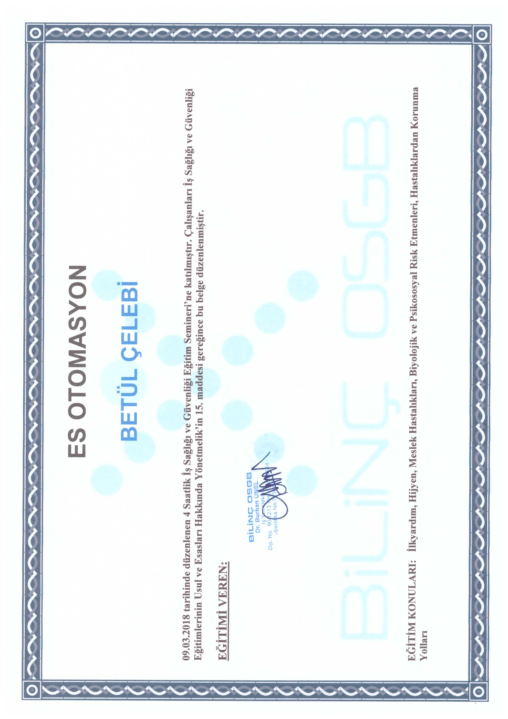

İşe Giriş ve Periyodik Sağlık Tetkik ve Muayene Raporları:
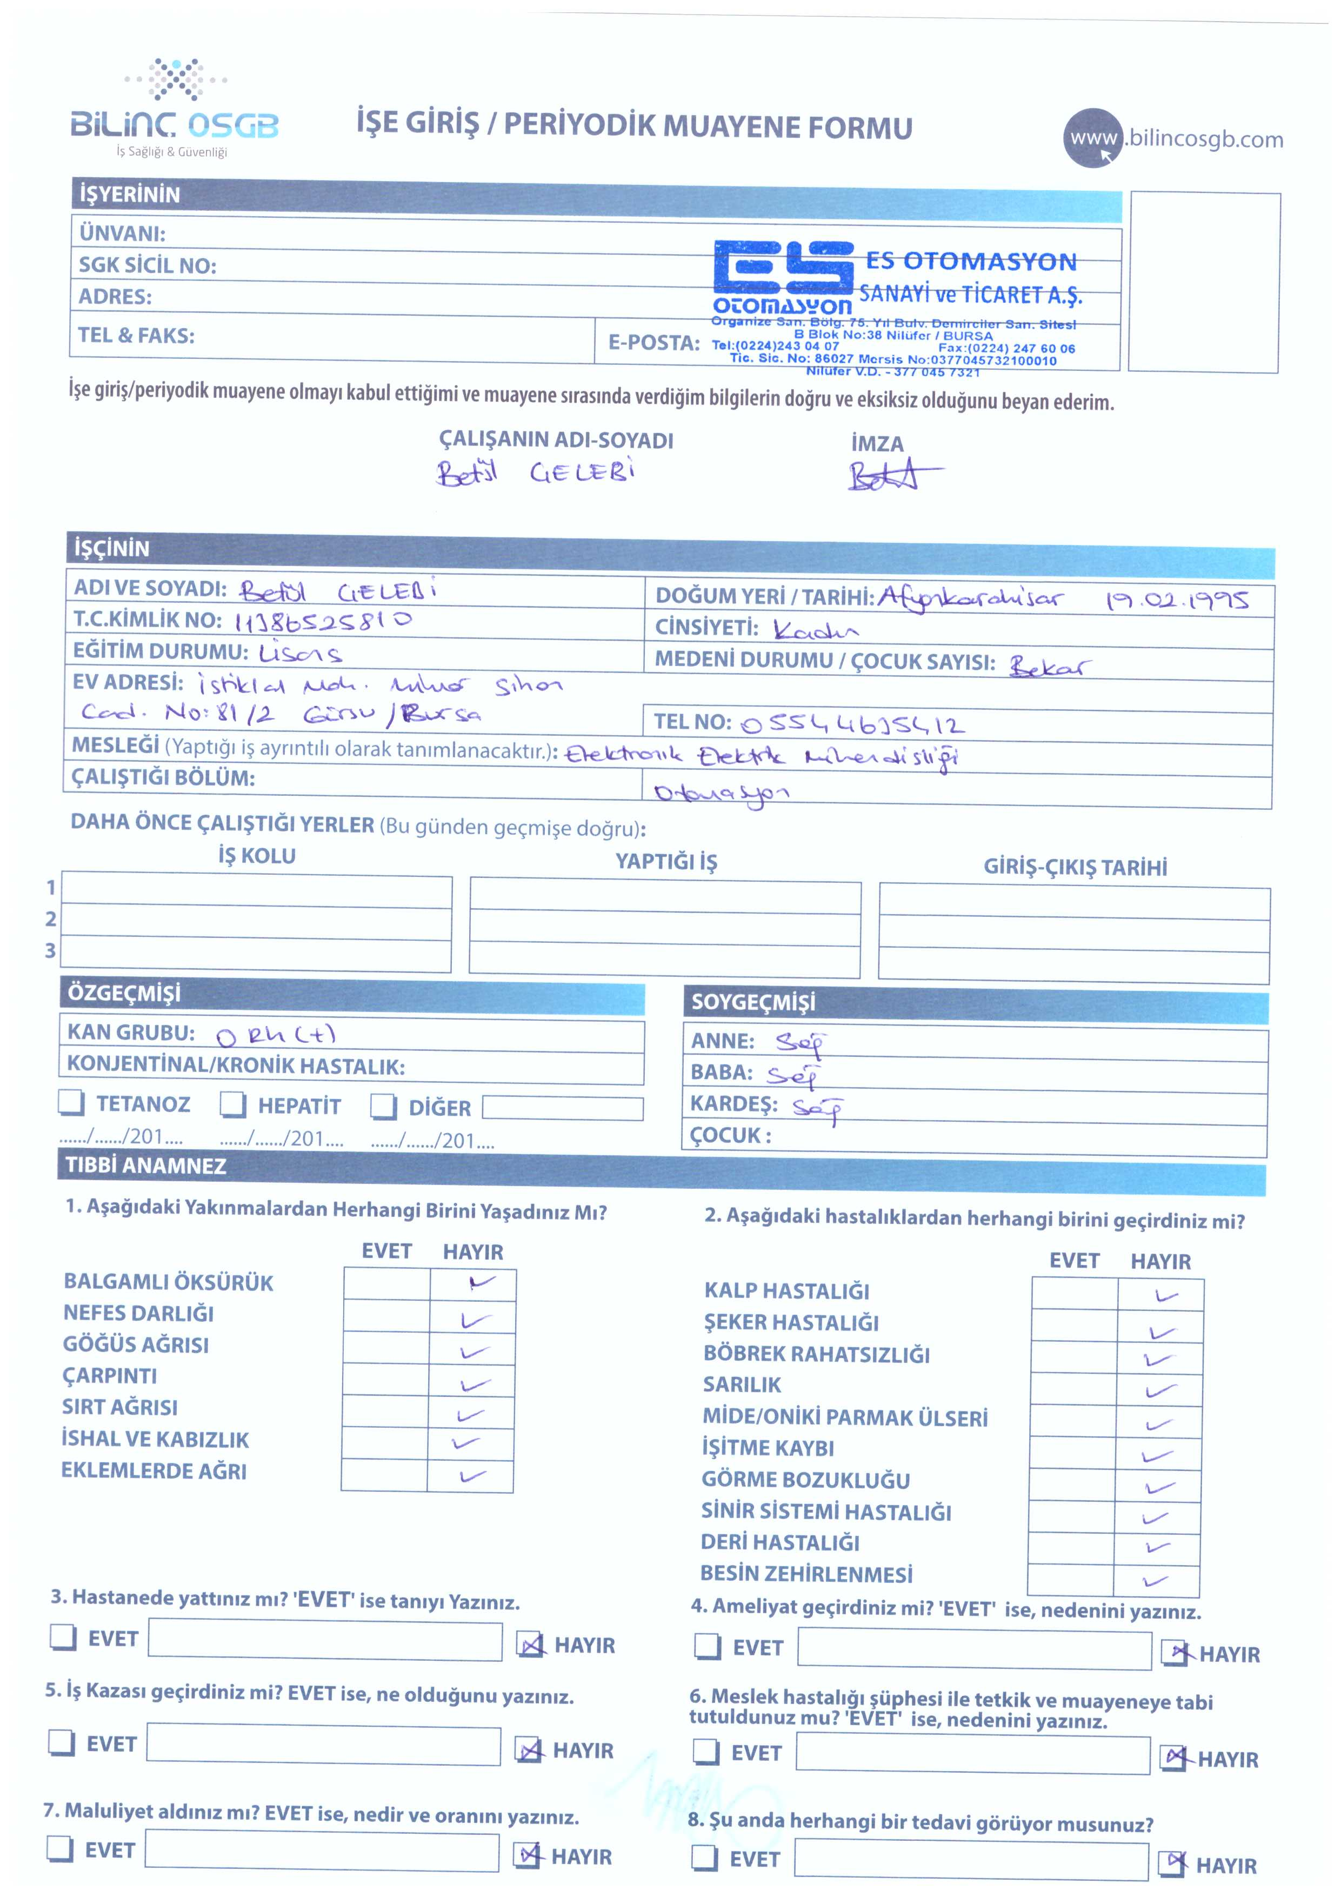

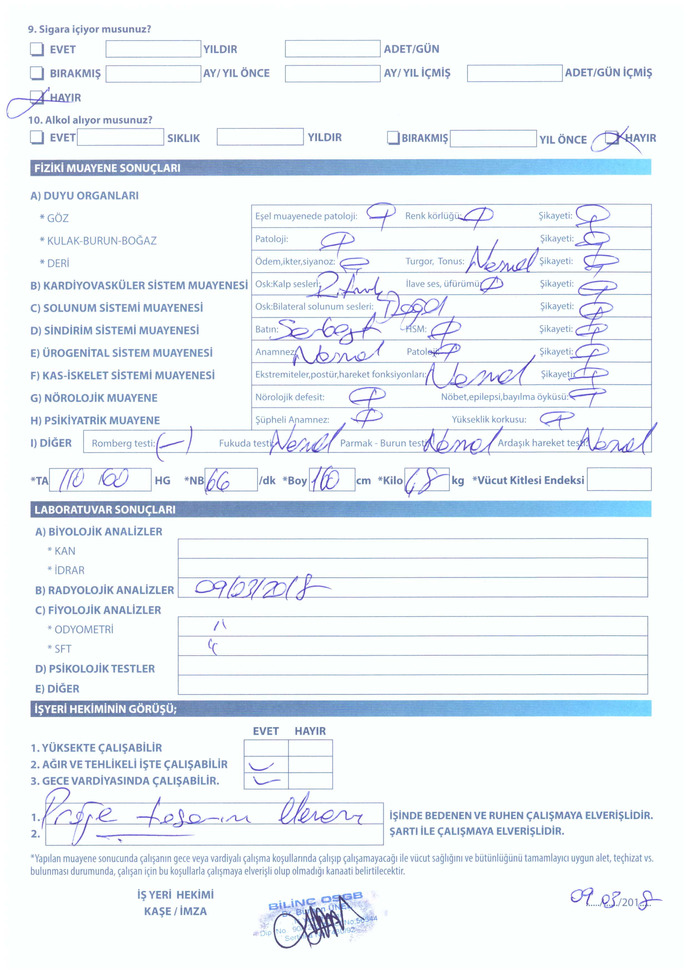

Diplama:
